УНИВЕРЗИТЕТ У БЕОГРАДУ - ЕЛЕКТРОТЕХНИЧКИ ФАКУЛТЕТ
Булевар краља Александра 73, 11000 Београд, Србија
Тел. 011/324-8464, Факс: 011/324-8681

КОМИСИЈИ ЗА СТУДИЈЕ II СТЕПЕНА ЕЛЕКТРОТЕХНИЧКОГ
ФАКУЛТЕТА У БЕОГРАДУ

Комисија за студије II степена, Електротехничког факултета у Београду, на својој седници одржаној 7.6.2022. године именовала нас је у Комисију за преглед и оцену мастер рада дипл. инж. Балше Кнежевића под насловом „Анализа алгоритама за решавање графовског поравнања са применама“. Након прегледа материјала Комисија подноси следећи

И З В Е Ш Т А Ј

1. Биографски подаци кандидата
Балша Кнежевић је рођен 1997. године у Крагујевцу. Завршио је основну школу „Станислав Сремчевић” у Крагујевцу, као Ђак генерације и носилац дипломе „Вук Караџић”. Након тога завршава Прву крагујевачку гимназију у Крагујевцу, као носилац дипломе „Вук Караџић”. Током основне и средње школе учествовао је и освојио бројне награде на такмичењима из математике, физике и програмирања на републичком нивоу.
Основне студије на Електротехничком факултету је уписао шк. 2016/17. године, на студијском програму Софтверско инжењерство. Завршио је основне студије са просечном оценом 9.76. Од друге године студија, радио је као студент-демонстратор. Представљао је факултет на регионалном такмичењу ICPC ACM у Букурешту 2017, 2018. и 2019. године, као и у финалу тимског такмичења „Bubble cup” 2017. и 2020. године.
Уписао је мастер академске студије 2020. године на Електротехничком факултету у Београду, на модулу Софтверско инжењерство. У летњим месецима 2021. године је обавио стручно усавршавање на Rice универзитету у Хјустону, САД. Тренутно је запослен као сарадник у настави на Електротехничком факултету у Београду.

2. Извештај о студијском истраживачком раду
Кандидат Балша Кнежевић је као припрему за израду мастер рада урадио истраживање релевантне литературе која се односи на графове и графовска поравнања. Анализирао је већи број научних радова еминентних стручњака у овој области. Детаљно су проучени следећи алгоритми: IsoRank, GRAph ALigner, C-GRAAL, MI-GRAAL и други. Посебна пажња је посвећена применама графовских поравнања у биоинформатици. Након обављеног истраживачког дела рада, постављени су прецизни циљеви овог мастер рада.

3. Опис мастер рада
Мастер рад обухвата 39 страна, са укупно 8 слика, 5 табела и 33 референце. Рад садржи увод, четири поглавља и закључак (укупно 6 поглавља), списак коришћене литературе, списак скраћеница, списак слика и списак табела.
​ Прво поглавље представља увод у коме је описано шта су графови, у којим гранама науке се примењују, шта је графовско поравнање и како се врше анализе сличности графова. Наведени су мотиви и циљеви мастер рада.
​У другом поглављу су описани графови, методе репрезентације ове структуре, дефиниција проблема изоморфизма графова, дефиниција графовског поравнања, метрике које се користе при решавању овог проблема, као и временска сложеност потребна за израчунавање.
​У трећем поглављу представљени су одабрани алгоритми – IsoRank и GRAph Aligner (GRAAL) и њихове предности, као и перформансе над одређеним скуповима података.
​Четврто поглавље је посвећено имплементацији алгоритама, и анализи резултата одабраних алгоритама над одређеним скуповима података.
Примене алгоритама поравнања графова описане су у петом поглављу.
На крају мастер рада дат је закључак са могућим правцима даљег истраживања.

4. Анализа рада са кључним резултатима
Мастер рад дипл. инж. Балше Кнежевића се бави анализама имплементација алгоритама за графовска поравнања и њихових примена у биоинформатици. Кандидат је успешно проучио литературу у овој области и приступио анализи и тестирању.
Главни доприноси овог мастер рада су:
1) анализа алгоритама за графовска поравнања и њихове сложености;
2) евалуација одабраних алгоритама над 5 скупова података протеинских мрежа: кућног миша, ваљкастог црва, пивског квасца, винске мушице и човека;
3) преглед примена алгоритама у области биоинформатике, анализе социјалних мрежа и другим областима.

5. Закључак и предлог
Кандидат Балша Кнежевић је у свом мастер раду урадио успешно анализу неколико имплементација алгоритама за графовска поравнања и применио те алгоритме над отвореним реалним подацима из биолошког света. Кандидат је исказао самосталност и систематичност у истраживачком раду, као и иновативне елементе у решавању проблематике овог рада.
На основу горе наведеног, Комисија предлаже Комисији за студије II степена Електротехничког факултета у Београду да рад дипл. инж. Балше Кнежевића под насловом „Анализа алгоритама за решавање графовског поравнања са применама“ прихвати као мастер рад и кандидату одобри јавну усмену одбрану.

Београд, 21.08.2022. године Чланови комисије
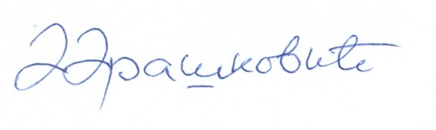
_____________________________________________
др Дражен Драшковић, доцент
Универзитет у Београду - Електротехнички факултет


_____________________________________________
др Марко Мишић, доцент
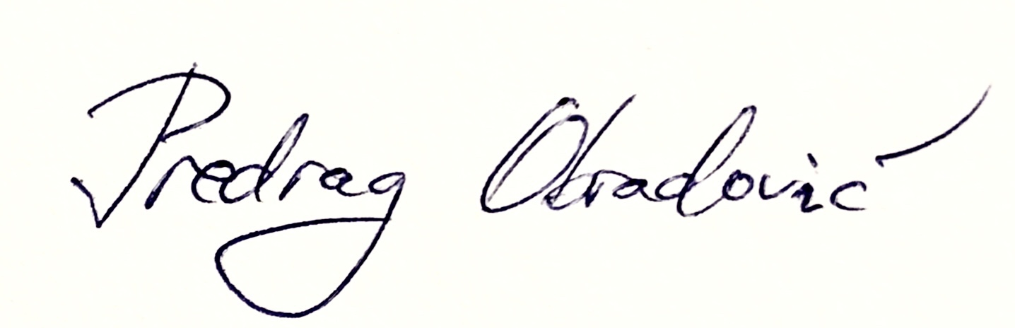
Универзитет у Београду – Електротехнички факултет

______________________________________________
мастер инж. Предраг Обрадовић, асистент
Универзитет у Београду – Електротехнички факултет

